**ЛР 2 CSS**

В разработанный в рамках ЛР1 проект добавить стили для оформления страниц.

**Цель**: закрепить изученные возможности CSS на практике.

Не подключать в проект библиотеки для оформления стилей. Отключить <https://www.bootstrapcdn.com>, однако можно использовать для вдохновения <https://www.bootstrapcdn.com>, [www.csszengarden.com](http://www.csszengarden.com/), <https://css-tricks.com/snippets/>, чтобы знакомиться с различными стилями. <https://mybrandnewlogo.com/ru/generator-nazvanii-kompanii> - генерация логотипов, названий

Важно использовать ***все*** нижеуказанные подходы при оформлении стиля, однако можно изменить страницы для их применения. Если сертификат использовали как нарисованную картинку, то оформите билет или что-то подобное в соответствии с требованиями к сертификату.

Обязательны для использования в проекте (при желании можно самим выбрать страницы, где нижеуказанное применить):

**селекторы:**

* Элементов (details), ***33***
* атрибутов (начинаются с подстроки, заканчиваются подстрокой, атрибут с определенным значением), ***36***
* классов, ***34(*** a[href^="tel"])
* комбинации селекторов (объединение – AND, селекторы потомков, дочерних элементов) ***54*** div p.task (статическая страница)

**псевдоклассы**:

* динамическое состояние для ссылок – различные стили для посещенных, не посещенных, при наведении курсора, нажатых; для элементов в фокусе ***61*** a.navbar-item:hover

различные стили для элементов в списке и таблице в зависимости от положения элементов – первый, последний, n-й ***65*** tr:first-child

* выделить стилями **доступные, обязательные и заблокированные** элементы формы, элементы со **значениями вне диапазона**, включенные **флажки и переключатели *75*** input:enabled
* отображение кавычек в зависимости от **языка** цитаты ***80*** q:lang(de)

**псевдоэлементы**:

* + выделить первую букву (или строку) текста абзаца в статье ***88,89*** p.t3::first-letter
  + добавить контекст в начале и конце фрагмента текста ***83*** p.greeteng:before
  + один из списков оформить маркерами – символами юникода ***87*** ol.unicode (promocodes)
  + изменять стиль при выделении текста ***83*** *::selection
  + подключить **шрифты**: основной (из службы шрифтов), альтернативный, семейство шрифтов ***6а-57, 6а-47***  font-family: 'Franklin Gothic Medium', 'Arial Narrow', Arial, sans-serif
* **медиа-запросы** для отображения страниц в зависимости от ширины и высоты области отображения ***6b-38 @media***
* Изменять **вид курсора** при наведении на кнопки ***6b-52*** cursor

Для отображения любого **текстового фрагмента** настроить: [myatrr="poem"]

* отступы и поля, ***5-110 margin, padding***
* заголовки (или любой другой фрагмент текста) оформить с помощью text-transform ***6а-25***
* красную строку ***6а-5*** text-indent: 40px
* межстрочный интервал ***6а-7  line-height***
* любой фрагмент оформить капителью (или испол
* ьзовать расширенные возможности font-variant ) ***6а-28***
* интервал между словами и символами ***6а-10*** letter-spacing
* перенос ***6а-14 word-wrap,***
* разрыв слов ***6а-17 break-word***
* шрифты (семейства шрифтов?) ***6а-46***
* выравнивание текста ***6а-4*** text-align
* позиционирование блоков для расположения на странице ***5-141*** position left: 50%

* Настроить задний фон сайта background: linear-gradient(90deg, #ffffff,#d6dbd2,#adb8b1) ***5-54***
* Для отображения каталога товаров/услуг (инфо из ЛР4) использовать **CSS Grid Layout 6b-59**
* На **Главной** странице для списка компаний партнеров использовать блоки круглой формы, настроить для них ширину, цвет, тип и тень ***5-30, 5-107 round***
* Настроить **шрифт** и **кернинг** для наименования компании ***6а-26*** navbar-brand
* Использовать **анимацию** для объектов на баннере (комбинация **animation** и **transform** обязательна) ***6b-18, 6b-36*** banner
* Для отображения инфо о последней статье использовать **позиционирование** (**position**) ***5-144 на странице со статьей***
* Область навигации по сайту (наименование страниц) должна фиксироваться при прокрутке остальной страницы. ***5-149*** navbar

**О компании**:

Использовать трансформацию для отображения логотипа (функция на выбор) ***6a-121 logo***

Для сертификата использовать sertificate

изображения для границ из графического файла (не забыть про вендорные префиксы), gradient

* фоновое изображение, ***5-50***
* градиент, ***5-70*** gradient
* z-index, ) ***5-154***
* настройку шрифтов (font-family, font-size, font-style и т.д.?)
* выравнивание текста ***6а-4***

Настроить оформление остальных элементов страницы –

* история по годам списком,
* реквизиты выделить шрифтом,
* видео/аудио -стиль выбрать самим.

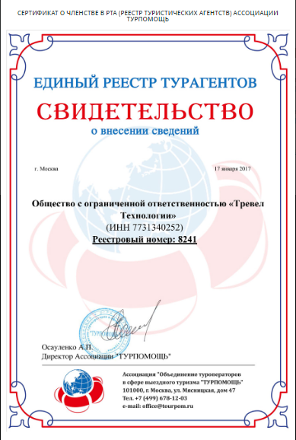

**Новости**:

* + список статей **(7 статей)**
  + использовать **overflow** для краткой информации о статье и многоточие, когда краткая информация не помещается в выделенную область. ***6а-20*** clip
  + **многоколоночный макет** для отображения текста статьи ***6b-71*** container columns

**Словарь терминов и понятий**:

* добавить **дату добавления на сайт**
* выбрать стиль самим

**Контакты**: Фото сотрудников с описанием выполняемых работ, телефонами, почтой и т.д. - использовать **Flexbox** для размещения инфо о каждом сотруднике ***6b-75***

**Политика конфиденциальности**– свой стиль

**Вакансии**: использовать **плавающие блоки** (**float**, **clear**) ***5-156***

**Отзывы**: Для настройки шрифтов на компонентах формы использовать ключевые слова, соответствующие типу компонента, не забыть о псевдоклассах (см. выше) ***75?***

**Промокоды и купоны**: Настроить списки ***6а-68***

В **таблицах**

* убрать двойные линии между ячейками внутри таблицы
* изменить фон в пустых ячейках
* оформить заголовок таблицы над таблицей
* применить горизонтальное и вертикальное выравнивание информации в ячейках и настроить расположение таблицы на странице
* стилизовать строки и столбцы